Утверждена
_______________________________________________
(реквизиты правового акта органа местного
____________________________________________________
самоуправления об утверждении схемы гаражей,
____________________________________________________
являющихся некапитальными сооружениями, либо стоянок
технических или других средств передвижения инвалидов
вблизи их места жительства)
от______________________№ __________
Схема
размещения гаражей, являющихся некапитальными сооружениями, либо стоянки технических средств или других средств передвижения инвалидов вблизи их места жительства
хутор Лесной Каменский район Ростовская область
№  п/п | Условный номер объекта | Адресные ориентиры объекта |  | Кадастровый номер земельного участка | Вид объекта | Площадь места размещения объекта, квадратных метров
1 | 2 | 3 |  | 4 | 5 | 6
1 | 1Г1 | Российская Федерация, Ростовская область, Каменский район, х. Лесной, в районе дома по ул. Лесная, 17 |  | - | Гараж | 28
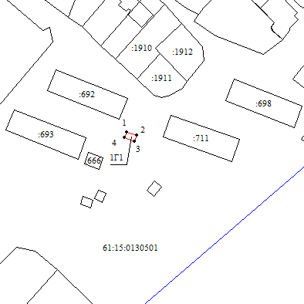

Лист №1
Масштаб 1 : 2 000
Условные обозначения:
- вновь образованная часть границы, сведения о которой достаточны для определения ее местоположения
1 - обозначение характерной точки границы земельного участка, полученной при проведении
кадастровых работ
:1Г1- обозначение гаража
61:15:0130501 - номер кадастрового квартала

Условный номер объекта 1Г1
Обозначение характерных точек границ |  |  | Координаты
 |  |  | Х |  | У
1 |  |  | 2 |  | 3
1 |  |  | 542 675,18 |  | 2 251 137,17
2 |  |  | 542 672,79 |  | 2 251 143,75
3 |  |  | 542 669,03 |  | 2 251 142,38
4 |  |  | 542 671,42 |  | 2 251 135,80
1 |  |  | 542 675,18 |  | 2 251 137,17

